به نام خدا

«آزمایشگاه ریز پردازنده و زبان اسمبلی»

**آزمایش شماره 10: پروژه نهایی – رای گیری الکترونیکی**

**اعضای گروه: هلیاسادات هاشمی پور۹۸۳۱۱۰۶-روژینا کاشفی ۹۸۳۱۱۱۸**

**هدف آزمایش**

* چند برد آردوینو که هر کدام با مانیتور و کیبورد یک رای گیری را انجام میدهند و همگی به یک برد مرکزی اطلاعات جمع‌آوری شده را می فرستند. برد مرکزی هم در یک EEPROM نتایج رای گیری را ذخیره میکند.
* 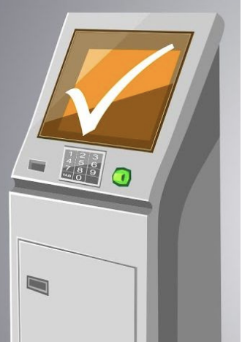در این آزمایش یک برد آردوینو به عنوان برد مرکزی و 4 برد به عنوان بردهایی که از طریق آن‌ها رای‌گیری انجام می‌شود داریم. (در مجموع پنج بورد Arduino Mega2560 داریم.) 4 صفحه کلید و 4 ترمینال مجازی،5 مانیتور، یک بازر، یک EEPROMو تعدادی LED داریم.

**کد**

**master**

کتابخانه‌های موردنظر را برای LCD و خواندن و نوشتن در حافظه اضافه و مقادیر ثابت را define کرده و سوال و جواب‌های مربوط به رای‌گیری هم در سه رشته ذخیره می کنیم.

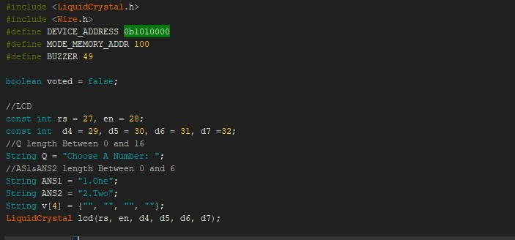

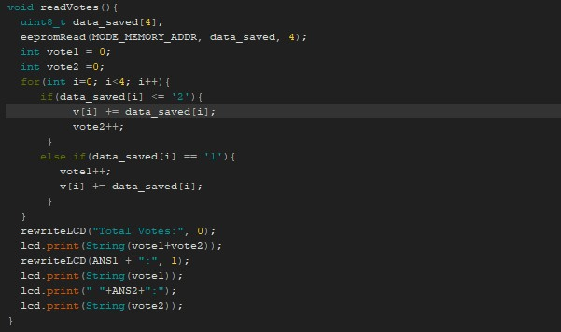

**این تابع رای‌هایی که در eeprom ثبت شده را می‌خواند و در یک حلقه رای مربوط به هر فرد را در عنصر آرایه مربوط به خودش ذخیره می‌کند و مجموع رای مربوط به هر گزینه را محاسبه کرده و نتیجه را در LCD مربوط به خودش (مستر) چاپ می‌کند.**

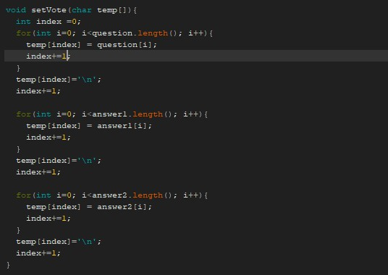

**این تابع یک آرایه از کاراکترها دریافت می‌کند و مقادیر ثابتی که در سه رشته مربوط به سوال و دو جواب ذخیره شده‌اند را در این آرایه می‌ریزد. ابتدا در حلقه اول رشته سوال و در دو حلقه بعدی رشته‌های جواب ذخیره می‌شوند.**

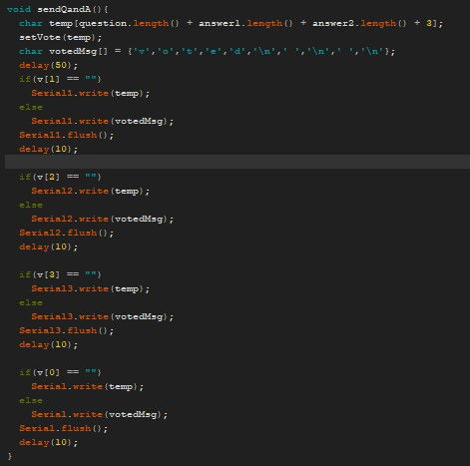

**در این تابع یک رشته به طول مجموع سوال و دو جواب ساخته شده و تابع setVote ورودی داده می‌شود تا مقادیر سوال و جواب در آن ریخته شوند. یک رشته هم برای نگهداری پیام voted ساخته می‌شود. سپس برای هر کدام از افراد چک می‌شود که اگر عنصر مربوط به رای آن‌ها خالی بود، یعنی هنوز رای نداده‌اند و پیام سوال و جواب در ترمینال مربوط به آن‌ها نوشته می‌شود. در غیر این صورت یعنی رای دریافت شده و چون هر فردی فقط یک بار مجاز به رای دادن است، پیام voted در ترمینالش چاپ شده و سپس بافر مربوطه خالی می‌شود.**

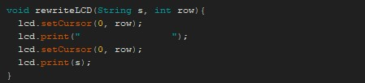

**یک رشته و یک عدد به عنوان سطر می‌گیرد و رشته ورودی را در سطر ورودی در LCD چاپ می‌کند.**

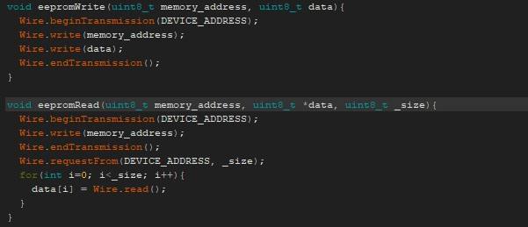

**مقدار data ورودی را در memory address ورودی می‌نویسد.**

مقدار data ورودی را از memory address ورودی به اندازه size می‌خواند.

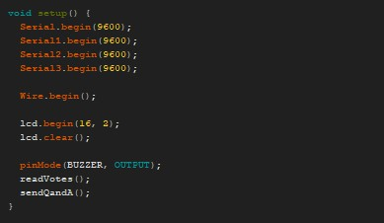

**برای هر کدام از اسلیوها یک ترمینال در نظر گرفته شده و تابع Serial.begin فراخوانی می‌شود. توابع مربوط به ارتباط با حافظه و کار با LCD فراخوانی شده و پین مربوط به بازر هم به عنوان خروجی مشخص می‌شود و سپس دو تابع readVotes و sendQandA به ترتیب صدا زده می‌شوند.**

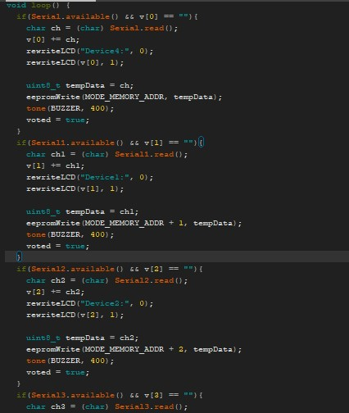

**در هر شرط چک می‌شود که اگر در بافر ترمینال چیزی برای خواندن وجود داشت و فرد مربوطه هنوز رای را ثبت نکرده بود، یعنی عنصر آرایه رای مربوط به آن فرد خالی بود، کاراکتر مربوطه از ترمینال خوانده شود (توسط کیپد گرفته شده است) و سپس در LCD مربوط به مستر نوشته شود که دیوایس مربوط به آن فرد، رای را ثبت کرده و به چه گزینه‌ای رای داده است. سپس این کاراکتر با فراخوانی eepromWrite در حافظه نوشته و ذخیره می‌شود. با تابع tone بازر فعال شده و متغیر sbVoted به true تغییر مقدار می‌دهد که یعنی فردی رای داده است. این مراحل برای هر چهار نفر در چهار شرط تکرار شده و در شرط آخر، چک می‌شود که اگر فردی رای داده بود، با فراخوانی readVote مقادیر به روز رسانی شده در LCD مستر چاپ شوند.**

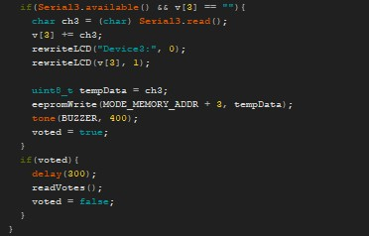

**slave**

ابتدا کتابخانه‌های مورد نظر، اطلاعات مربوط به keypad، LCD ، LEDها و متغیرهای مورد استفاده تعریف می‌شوند.

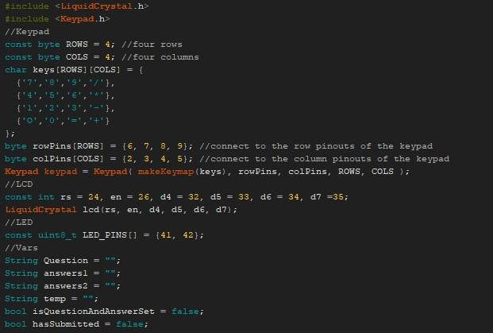

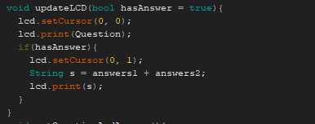

**ابتدا کرسر در ابتدای نمایشگر تنظیم می‌شود، گزینه‌ها به او نمایش داده می‌شوند.**

**در ابتدا با چک کردن serial.available بررسی می‌کند که آیا بایت‌هایی برای خواندن از پورت سریال وجود دارند که در بافر ذخیره شده باشند یا خیر. اگر وجود داشتند، شروع به خواندن آن‌ها که داده‌های ارسالی از سمت مستر هستند میکند. در این تابع با توجه به داده‌ی ارسالی این مورد که شخص رای داده است یا نه بررسی و مشخص میگردد و با پر کردن رشته‌هایی که در ابتدای کد تعریف شده بودند، به updateLCD می‌گوید چه چیزی باید نمایش دهد.**

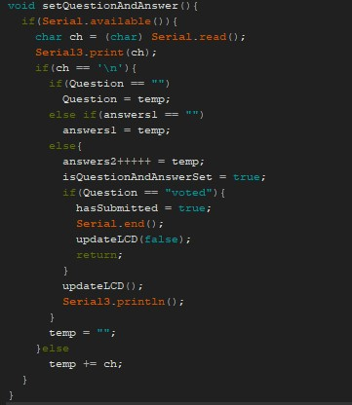

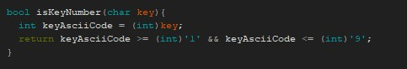

این تابع در واقع بررسی می‌کند که آیا کلید فشرده شده از جز اعداد هست یا خیر. تا اگر به طور مثال کاربر کلید = را فشرده بود به او اخطار داده شود.

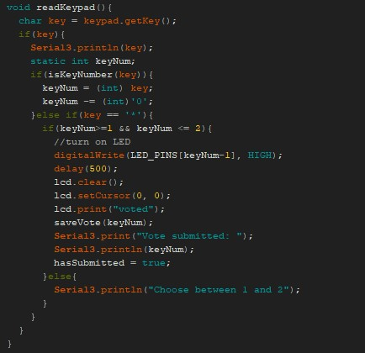

**کلید فشرده شده را می‌خواند، چک می‌کند اگر گزینه بود پس از زدن * گزینه‌ی انتخابی ثبت شود، LCD به روزرسانی شود و LED متناسب با گزینه‌ی انتخاب شده روشن گردد. معتبر بودن یا نبودن گزینه‌ی انتخابی هم با تابع isKeyNumber بررسی می‌شود.**

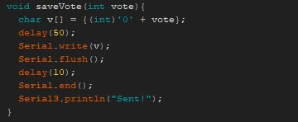

**گزینه‌ی انتخابی را نمایش می‌دهد و پس از ارسال اعلام می‌کند.**

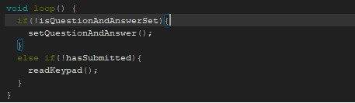

**اگر باید سوال و گزینه نمایش داده شود، این اتفاق بیفتد و اگر هنوز شخص رای نداده است کیپد مدام بررسی گردد.**

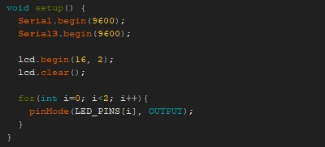

**سریال مربوطه را تعریف میکنیم، LCD را پاک و آماده‌ی نمایش جدید و از آنجا که هر برد اسلیو دو LED دارد، پایه‌های LEDها را تعریف می‌کنیم.**

**خروجی**

نحوه کار به این صورت است که سوال و گزینه های موجود برای رای گیری از سمت برد مرکزی به 4 برد دیگر ارسال می شود و روی مانیتور آنها نمایش داده می‌شود. هر یک از این 4 برد یک کیبورد دارند که به کمک آن گزینه انتخاب شده برای ثبت رای وارد می‌شود. اگر ثبت رای موفقیت آمیز باشد در مانیتور متصل به برد پیام ثبت رای چاپ می‌شود، همچنین LED متصل به این برد ها نشان می‌دهد که هر برد به کدام گزینه رای داده است. هنگام ثبت رای بازر متصل به برد مرکزی به صدا در میاید و سپس در مانیتور متصل به آردوینوی مرکزی نتایج رای گیری update و چاپ میشوند. همچنین رای داده شده در EEPROM ذخیره می‌گردد.

مدار طراحی شده به صورت زیر است:

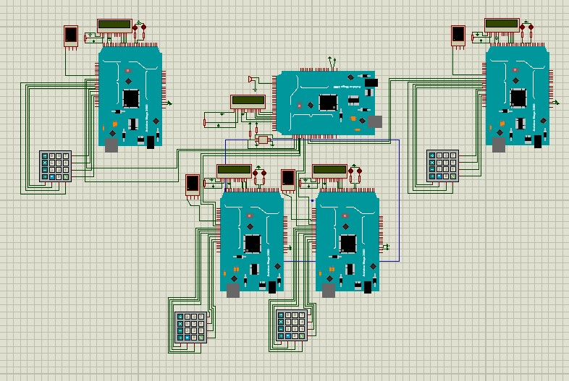

زمانی که در پروتيوس ران می گیریم شکل زیر حاصل می شود.

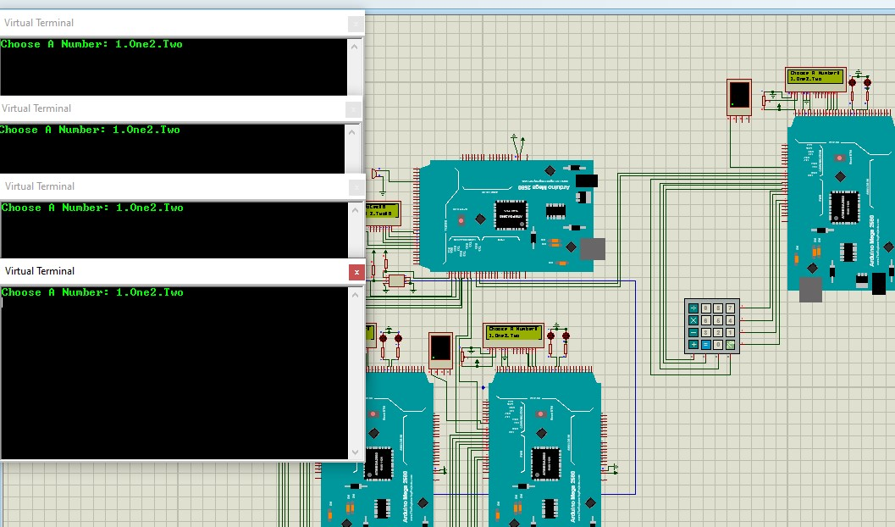

اگر توجه کنیم در همه ی ترمینال ها سوال رای گیری و گزینه های موجود برای انتخاب نوشته شده است. مانیتورها سوال و جواب چاپ شده است همانطور که می بینیم در مانیتور مرکزی تعداد رای های داده شده به جواب ها نوشته شده است.(که صفر است) 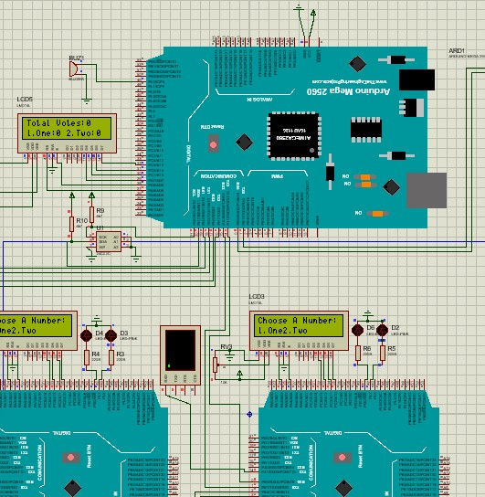

حال اگر با یکی از بردها رای بدهیم نتایج به صورت زیراست.

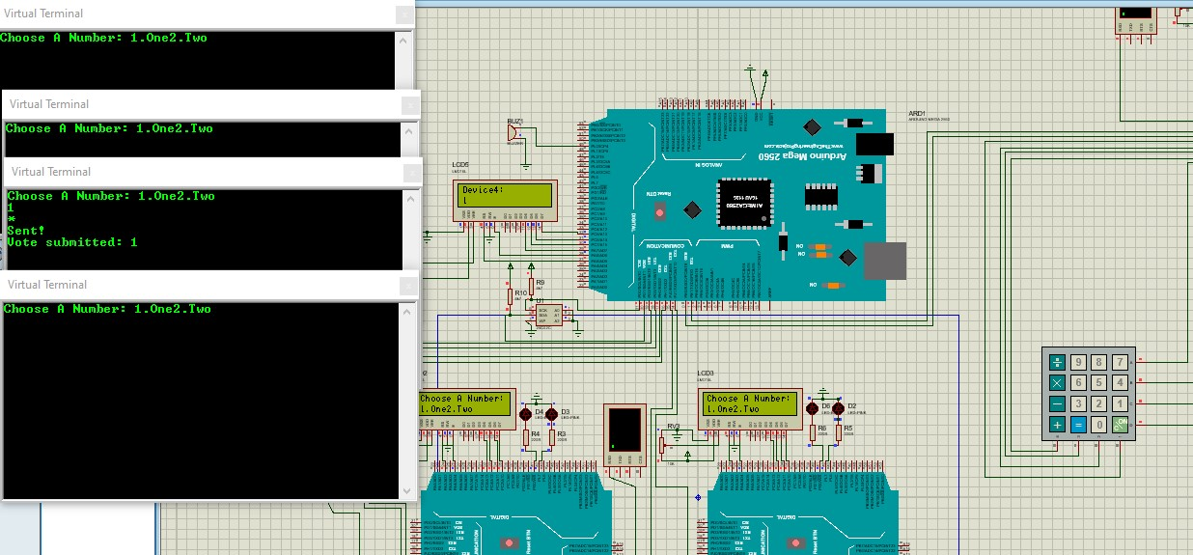

در اصل در برد مرکزی چاپ میشود که دستگاه شماره ۴ رای داد. سپس میبینیم که در مانیتور آن برد چاپ میشود که رای داده شده است. و LED زرد روشن میشود چون گزینه 1را انتخاب کرده است. ودر مانیتور برد مرکزی تعداد کل رای ها یک شد و تعداد رای های هرگزینه به روزرسانی شد.

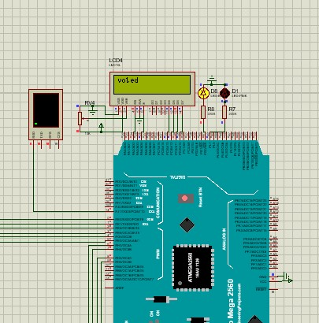

برنامه را استپ کرده و دوباره ران می کنیم. میبینیم که برای دستگاه هایی، نوشته شده که رای داده است. و در برد مرکزی هم تعداد رای ها به درستی نشان داده شده‌اند.

